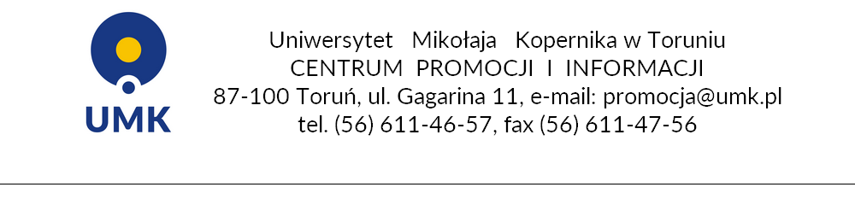
ŚWIĘTO UNIWERSYTETU 2017

UMK W LICZBACH – PRACOWNICY

W Uniwersytecie Mikołaja Kopernika w Toruniu jest zatrudnionych 4065 pracowników (z tego w Collegium Medicum 1312), w tym:

- 2135 nauczycieli akademickich (z tego w Collegium Medicum - 749)
- 1930 pracowników niebędących nauczycielami akademickimi (z tego Collegium Medicum - 563)

W liczbie 2135 nauczycieli akademickich jest zatrudnionych:

- 284 profesorów z tytułem naukowym (z tego w Collegium Medicum - 61)
- 201 profesorów nadzwyczajnych ze stopniem naukowym doktora habilitowanego (z tego w Collegium Medicum – 26)

Łącznie na stanowiskach profesorów zatrudnionych jest 485 nauczycieli akademickich (z tego w Collegium Medicum – 87)

- 250 doktorów habilitowanych zatrudnionych na stanowiskach adiunkta (z tego w Collegium Medicum – 53)

Razem zatrudnionych w Uczelni jest 735 profesorów i doktorów habilitowanych (samodzielnych pracowników naukowo - dydaktycznych) - z tego w Collegium Medicum – 140.

Ponadto Uczelnia zatrudnia w grupie nauczycieli akademickich:

- 1024 doktorów (z tego w Collegium Medicum – 412)
- 374 magistrów i lekarzy ( z tego w Collegium Medicum – 197)

***

W 2016 roku:
- tytuł naukowy profesora otrzymało 7 profesorów (z tego 0 z Collegium Medicum),
- 47 nauczycieli akademickich uzyskało stopień naukowy doktora habilitowanego
(z tego 11 z Collegium Medicum),
- 51 nauczycieli akademickich uzyskała stopień naukowy doktora
(w tym 22 z Collegium Medicum).

Z liczby 284 profesorów z tytułem naukowym dla 271 UMK jest podstawowym (pierwszym) miejscem pracy, a dla 13 UMK jest dodatkowym miejscem pracy.
Na stanowiskach nauczycieli akademickich zatrudnionych jest 26 cudzoziemców.

